**软件工程三级项目测试报告**

目录

1.引言 3

1.1编写目的 3

1.2项目背景 3

1.3定义 3

1.4参考资料 4

2.测试概要 5

2.1系统简介 5

2.2测试环境 7

2.3测试准备 8

2.4测试过程 8

3.测试质量评估 9

3.1总体评价结论 9

3.2需求测试结果 11

3.3数据库测试结果 11

3.4缺陷统计分析 16

3.5覆盖率分析 17

3.6测试评估 17

3.7风险分析 17

4.结论与建议 18

# 1.引言

## 1.1编写目的

软件测试是为了在软件投入生产性运行之前，尽可能多地发现软件的错误，

该文档的读者对象是软件测试部门，以指导软件测试过程。

## 1.2项目背景

随着学校的规模不断扩大，学生、教职工等数量急剧增加，有关学校人员的各种信息量也成倍增长。面对庞大的信息量需要有学校人员管理系统来提高学校人员管理工作的效率。通过这样的系统可以做到信息的规范管理、科学统计和快速查询、修改、增加、删除等，从而减少管理方面的工作量。

本系统主要用于学校人员信息管理，总体任务是实现学校人员信息关系的系统化、规范化和自动化，其主要任务是用计算机对学校人员各种信息进行日常管理，如查询、修改、增加、删除，总体任务是实现学校人员信息关系的系统化、规范化和自动化。

## 1.3定义

1）白盒测试：

模块接口：输入和输出的数据是否正确

局部数据：局部数据能否保持完整性

边界条件：能否正确处理临界数据

执行路径：检查在计算、判定、控制流等中错误

出错处理：内部错误处理是否有效

2）黑盒测试：

测试的环境与最终运行环境相似

测试按照功能模块分类

测试主要范围：

功能、性能、安全性

健壮性、兼容性、易用性

并发特性、分布特性

3）代码缺陷：

程序故障：内存泄露、数组越界、死循环

安全漏洞：安全泄露、缓存溢出、未检查外部数据

并发缺陷：多线程出错、同步方法有问题

低效性能：算法粗略、低效代码、多余代码

代码格式：违反公司或项目统一编程规则

疑问代码：费解、无意义、执行不到的代码

4）等价类：

如果多个测试的效果一样，则只需要测试一个就够了。这些测试称为等价的，归成同类。

有效等价类：指对程序的规格说明是有意义的、合理的输人数据所构成的集合。

无效等价类：指对程序的规格说明是无意义的、不合理的输人数据所构成的集合。

5）边界值分析：

人们从长期的测试工作经验得知，大量的错误发生在输人和输出范围的边界上，而不是在输入范围内部。采用边界值分析测试的基本思想是故障往往出现在输入变量的边界值附近，应针对各种边界情况设计测试用例。边界值分析的方法是对等价类划分方法的补充，使用该方法必须确定边界情况，重点测试输入等价类、输出等价类的边界情况。

6）因果图：

因果图是一种挑选高效测试用例以检查组合输人条件的系统方法，它是将自然语言规格说明转化为形式语言规格说明的一种严格的方法，它揭露规格说明中的不完整性和二义性。

7）判定表：

判定表实际上就是因果图的决策表

判定表是分析和表达多逻辑条件下执行不同操作情况的工具

在一些数据处理问题当中，某些操作的实施依赖于多个逻辑条件的组合，即针对不同逻辑条件的组合值，分别执行不同的操作。判定表很适合处理这类复杂的问题，能够方便地将各种可能的情况全部列举出来，简明并避免遗漏，从而设计出完整的测试用例集合。

8）正交实验设计法：

利用因果图和判定表设计测试用例时，作为输入条件的原因和输出结果之间的因果关系，有时很难从软件需求规格说明书中得出。

即使是对于一般中小规模的软件，画出的因果图也可能非常庞大，以致于据此因果图而得到的测试用例数目达到了惊人的程度，给软件测试工作带来在人工、机时、费用上的沉重负担。

为了有效地、合理地减少测试的时间和费用，可以利用正交实验设计法，进行测试用例的设计。

## 1.4参考资料

|  |  |
| --- | --- |
| 序号 | 名称 |
| 1 | 概要设计文档.docx |
| 2 | 功能简介和流程图.docx |
| 3 | 网页搭建.pptx |

# 2.测试概要

## 2.1系统简介

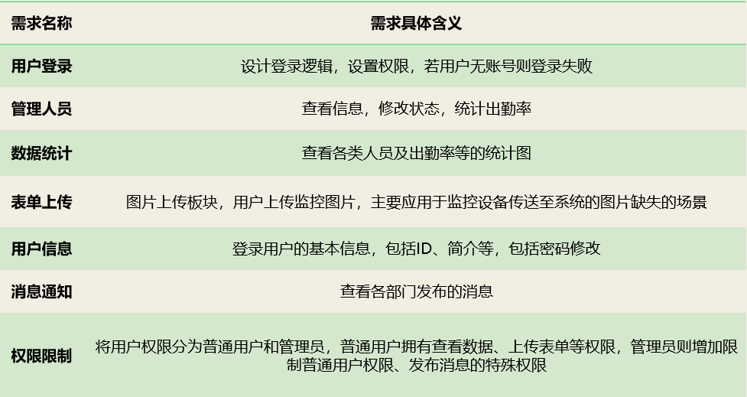

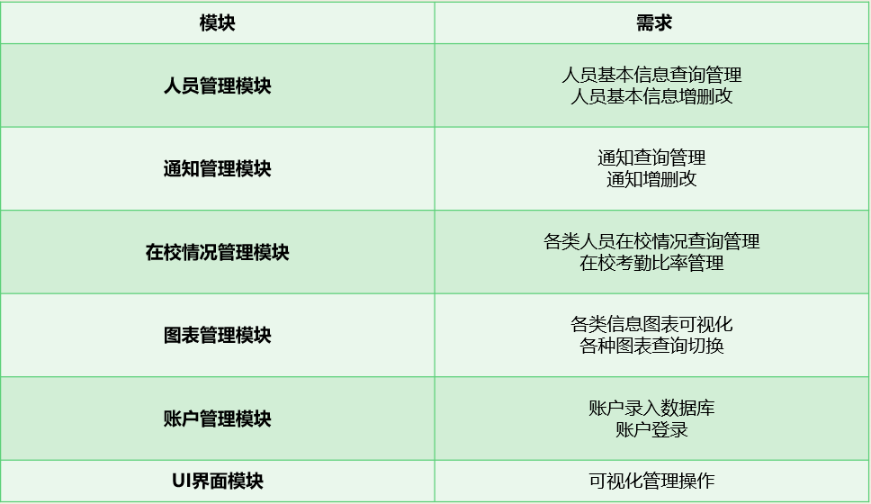

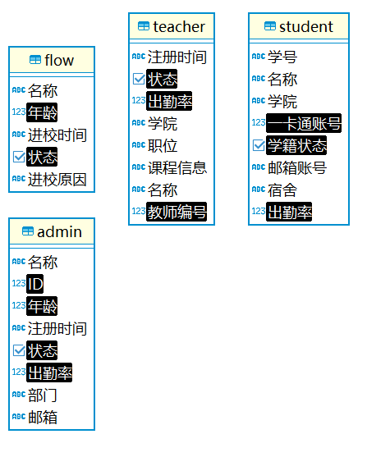

Teacher：

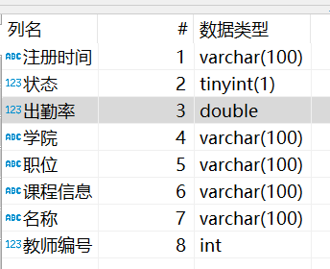

Student：

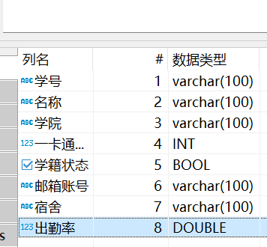

Flow：

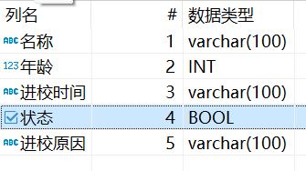

Stuff：

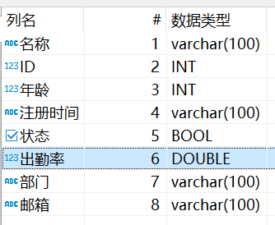

## 2.2测试环境

|  |  |
| --- | --- |
| 操作系统 | Windows 10 |
| 浏览器及版本 | Google chrome 108.0.5359.125 |
| 网络需求 | 无 |
| 内存 | 8G |
| 硬盘 | 1TB |
| 编译器 | Visual studio code |
| 框架 | Vue 3 |

## 2.3测试准备

1）功能测试的内容

安装、启动正常，有帮助提示、错误提示

界面/页面清晰、美观

菜单、工具栏完整、灵活

容错：输入错误数据时提示

数据输出结果正确，能被保存和读取

业务流程逻辑正确、符合客户操作习惯

每项功能符合实际要求

支持多环境、多种硬件、升级时兼容性好

有效的外部接口

2）静态功能测试（三个层次）

①业务需求：

业务问题、规则、流程、相关数据（业务流程图）

②用户行为：

权限、操作行为（用户用例）

③功能特性：

如何实现才能满足业务需求和用户需求

优先级、难易程度

菜单、按键、超链接、标签、插件、ActiveX控件

3）测试用例设计的方法 - 黑盒测试

基于经验：基于直觉，对专业需求的理解

基于域值：等价类、边界值分析

基于需求：业务流程图的路径覆盖(有限状态)

组合方法：因果图、判定表、正交实验

故障模型：故障注入

## 2.4测试过程

1）测试流程图：

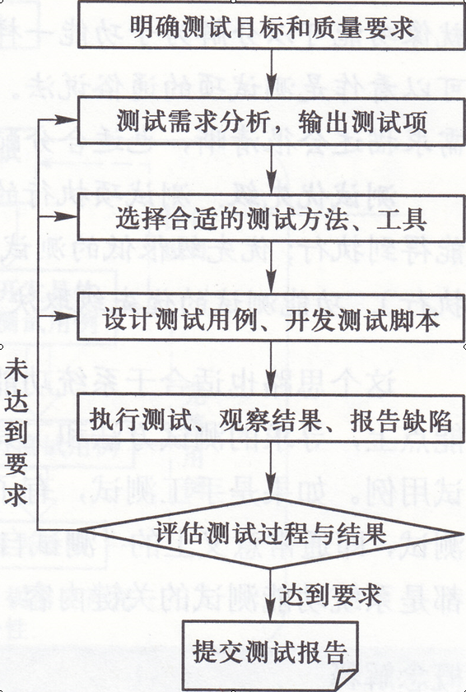

2）测试用例设计的原则

①测试用例至少包含的内容

编号、输入数据、操作过程、预期结果

②设计的测试用例应该涵盖功能的各方面，但是也不能使得测试用例太多，即要选择合适的测试范围覆盖测试的功能。

不正确的选择可能导致测试量过多或过少，甚至测试目标不对。

准确评估风险，把不可穷尽的可能性减少到可以控制的范围是非常重要的。

# 3.测试质量评估

## 3.1总体评价结论

|  |  |  |  |
| --- | --- | --- | --- |
| 版本1.0 | | | |
| 序号 | 测试功能 | | 结论 |
| 1 | 老师管理 | 增加 | 存在数据越界与非法数据能够增加的问题 |
| 删除 | 不存在问题 |
| 修改 | 存在数据越界与非法数据能够修改的问题 |
| 查询 | 不存在问题 |
| 2 | 学生管理 | 增加 | 存在数据越界与非法数据能够增加的问题 |
| 删除 | 不存在问题 |
| 修改 | 存在数据越界与非法数据能修改的问题 |
| 查询 | 不存在问题 |
| 3 | 其他教职工管理 | 增加 | 存在数据越界与非法数据能够增加的问题 |
| 删除 | 不存在问题 |
| 修改 | 存在数据越界与非法数据能够修改的问题 |
| 查询 | 不存在问题 |
| 4 | 流动人员管理 | 增加 | 存在数据越界与非法数据能够增加的问题 |
| 删除 | 不存在问题 |
| 修改 | 存在数据越界与非法数据能够修改的问题 |
| 查询 | 不存在问题 |
| 5 | 数据库 | 增加 | 不存在问题 |
| 删除 | 不存在问题 |
| 修改 | 不存在问题 |
| 查询 | 不存在问题 |

|  |  |  |  |
| --- | --- | --- | --- |
| 版本2.0 | | | |
| 序号 | 测试功能 | | 结论 |
| 1 | 老师管理 | 增加 | 存在能够增加冲突数据的问题 |
| 删除 | 不存在问题 |
| 修改 | 存在修改后的数据产生冲突但是能被修改的问题 |
| 查询 | 不存在问题 |
| 2 | 学生管理 | 增加 | 存在能够增加冲突数据的问题 |
| 删除 | 不存在问题 |
| 修改 | 存在修改后的数据产生冲突但是能被修改的问题 |
| 查询 | 不存在问题 |
| 3 | 其他教职工管理 | 增加 | 存在能够增加冲突数据的问题 |
| 删除 | 不存在问题 |
| 修改 | 存在修改后的数据产生冲突但是能被修改的问题 |
| 查询 | 不存在问题 |
| 4 | 流动人员管理 | 增加 | 存在能够增加冲突数据的问题 |
| 删除 | 不存在问题 |
| 修改 | 存在修改后的数据产生冲突但是能被修改的问题 |
| 查询 | 不存在问题 |
| 5 | 数据库 | 增加 | 不存在问题 |
| 删除 | 不存在问题 |
| 修改 | 不存在问题 |
| 查询 | 不存在问题 |

## 3.2需求测试结果

用户登录：

|  |  |  |  |
| --- | --- | --- | --- |
| 用户名 | 密码 | 预期结果 | 实际结果 |
| admin | 123456 | 登陆成功 | 登陆成功 |
| admin | 000000 | 登陆失败 | 登陆失败，提示密码错误 |
| admin1 | 123456 | 登陆失败 | 登陆失败，提示用户名不存在 |
| admin1 | 000000 | 登陆失败 | 登陆失败，提示用户名不存在 |

发送通知：

|  |  |
| --- | --- |
| 测试目标 | 确保测试的功能正常 |
| 测试范围 | 项目全部功能点 |
| 技术 | 利用有效的和无效的数据来执行各个用例、用例流或功能，以核实以下内容：  在使用有效数据时得到预期的结果。  在使用无效数据时显示相应的错误消息或警告消息。  各业务规则都得到了正确的应用。 |
| 开始标准 | 功能开发完毕 |
| 完成标准 | 成功地核实出各个功能点都与基准版本保持一致，或符合可接受标准 |
| 测试结果 | 测试通过 |

## 3.3数据库测试结果

1. 基本增删查改

下图是单条记录的增加，在本页101行插入

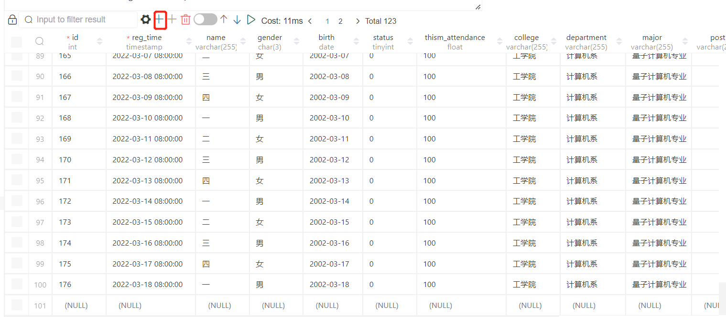

支持任意数据的修改，如下图黄框

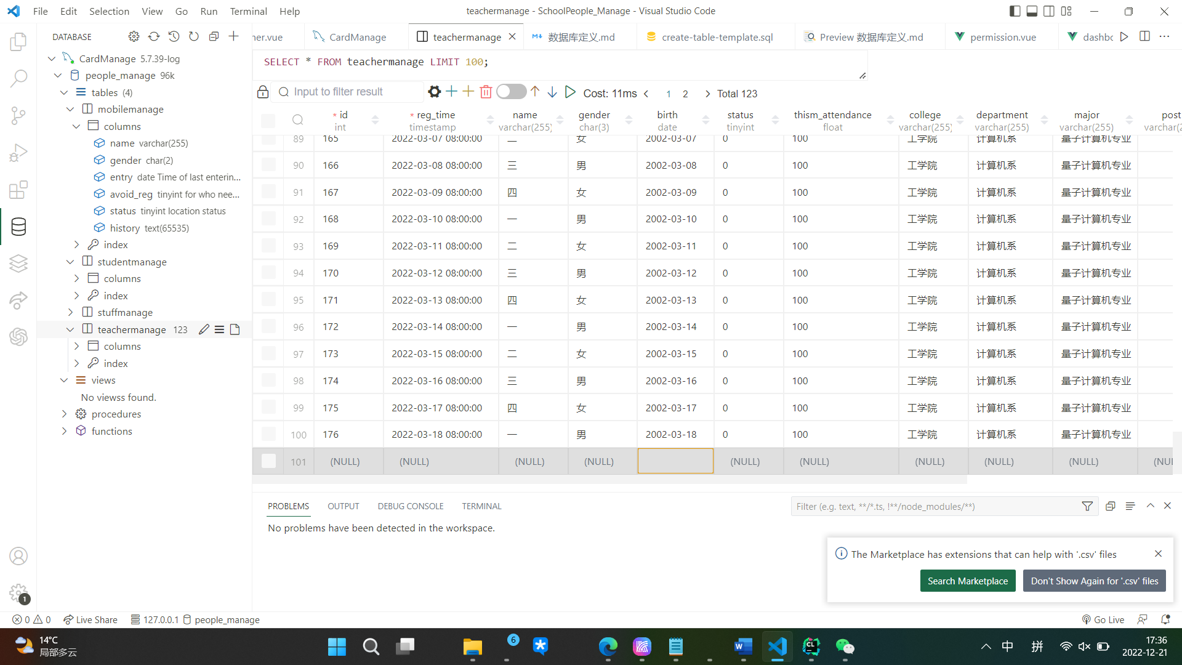

在框前打勾，则可删除一个及多个记录

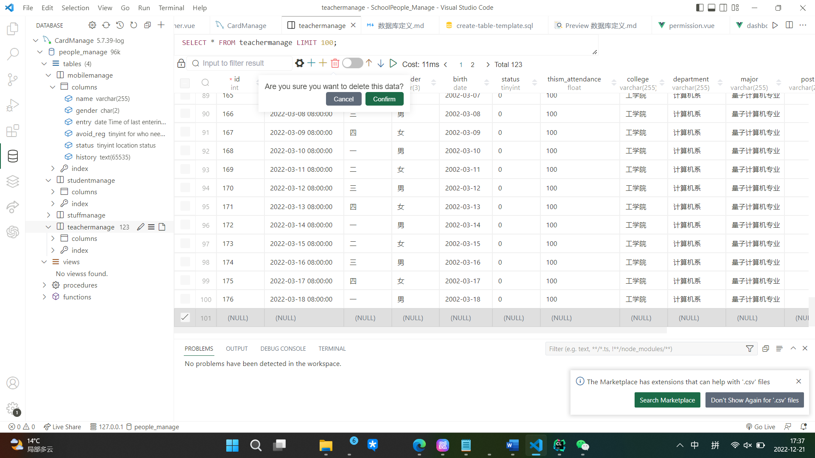

如图，可根据数据值进行查找记录

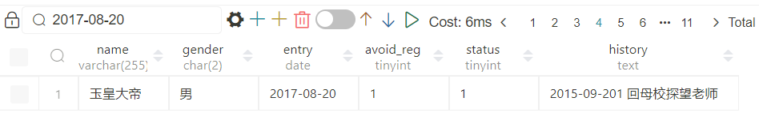

1. 批量数据导入
   1. 针对于teachermanage表进行测试
      1. 23条（teacher_0.csv）

该部分数据序号从1开始

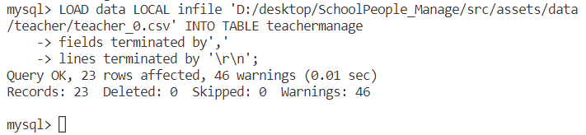

测试结果：导入成功。46个警告

下图为数据库预览。**其中，90%这种百分比导入后，由于未注意到的数据类型的冲突变为90。此特性已反馈至前端，并在教师、职工两表中设定以0-100的输入为准**。

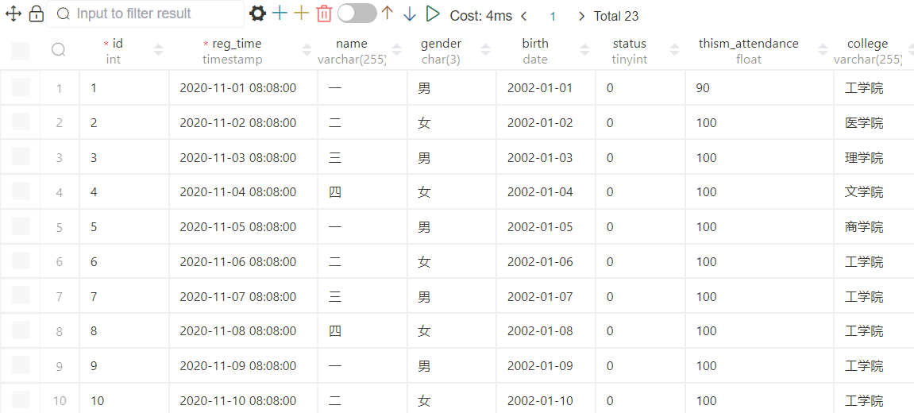

* + 1. 100条（teacher_1.csv）

该部分数据序号从100开始，“职位”一栏存在大部分空缺

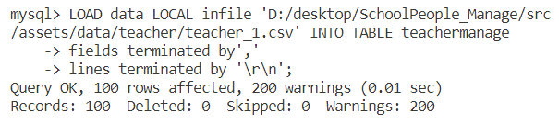

测试结果：导入成功。200条警告

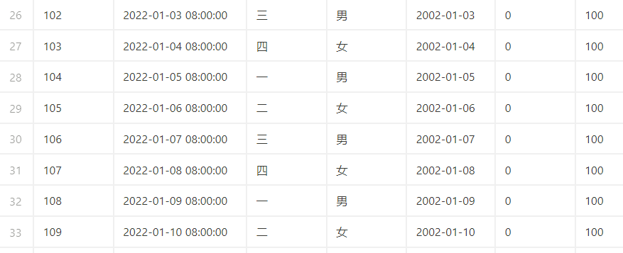

* + 1. 警告分析：经排查，一条记录中的两个警告其一是因为状态的数据类型不对，其二是mysql无法将出勤率的百分比数据转为float类型
  1. studentmanage
     1. 20条（student_0.csv）

本部分数据的人名均为“张三”

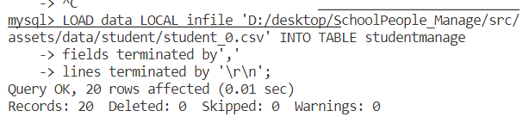

测试结果：导入成功。0警告

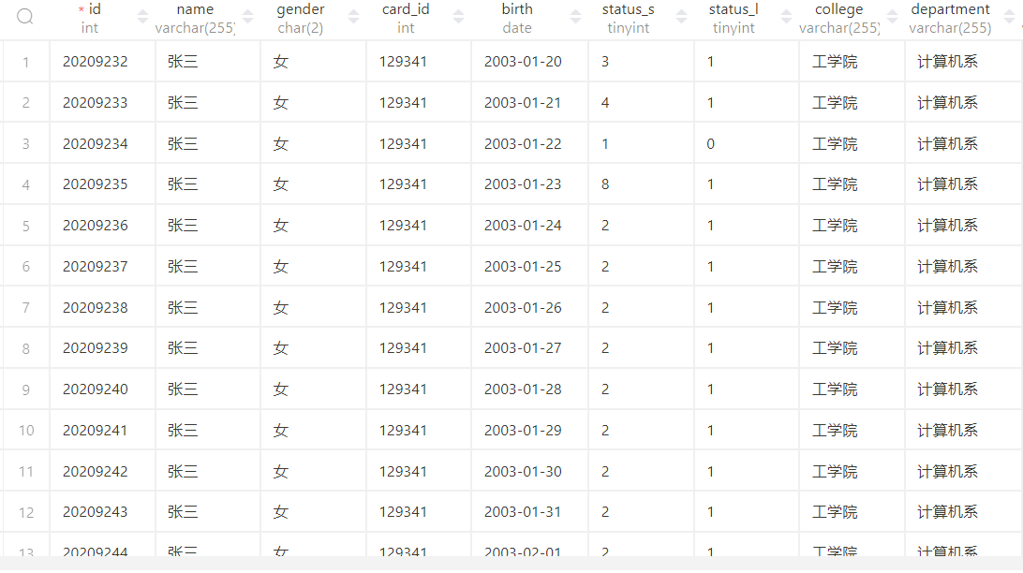

* + 1. 100条（student_1.csv）

本部分数据的人名均为“李四”

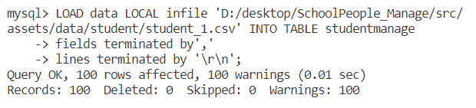

测试结果：导入成功。0警告

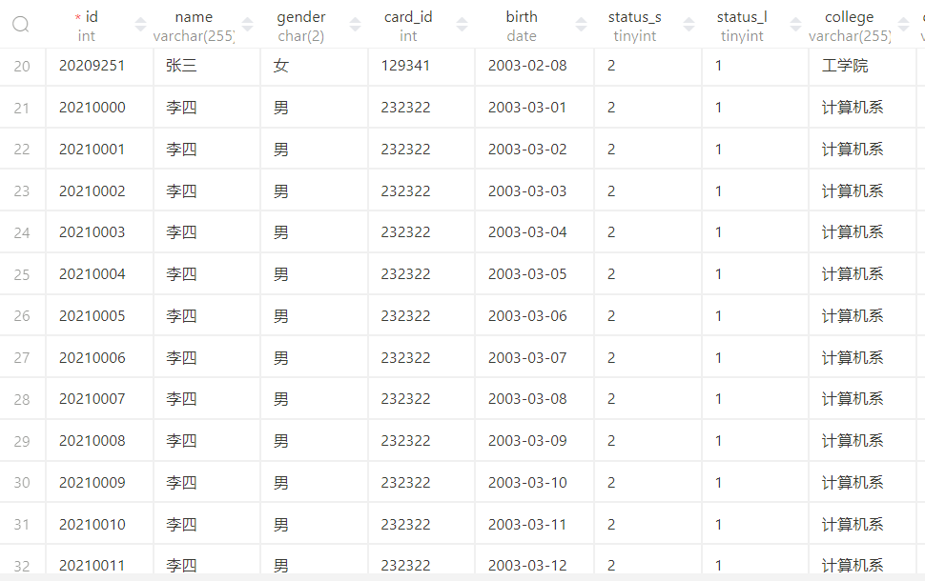

* 1. stuffmanage

由于这几个人物数据库相似，此后数据库测试数据增至100、1000条

* + 1. 100条（stuff_0.csv）

本部分数据人名均为小明

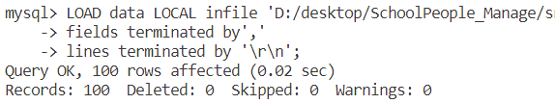

测试结果：导入成功。0警告

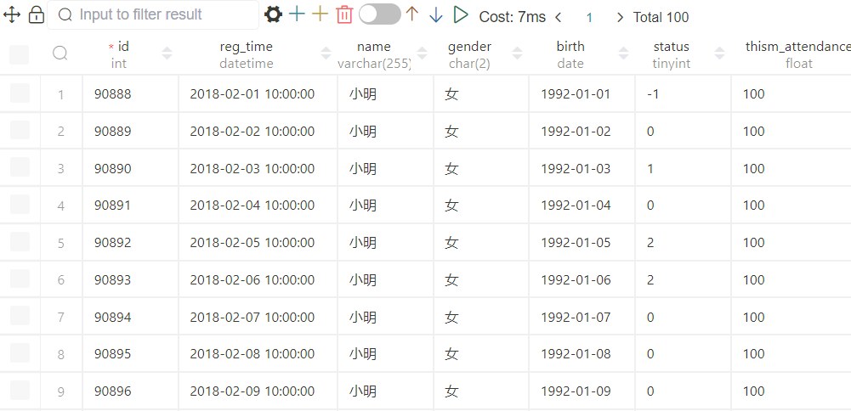

* + 1. 1000条(stuff_1.csv）

本部分数据人名均为老王

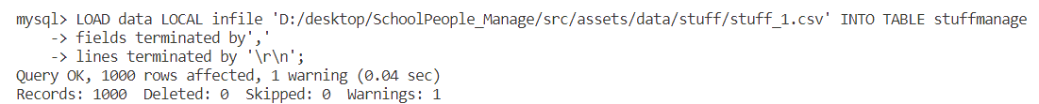

测试结果：导入成功。1警告

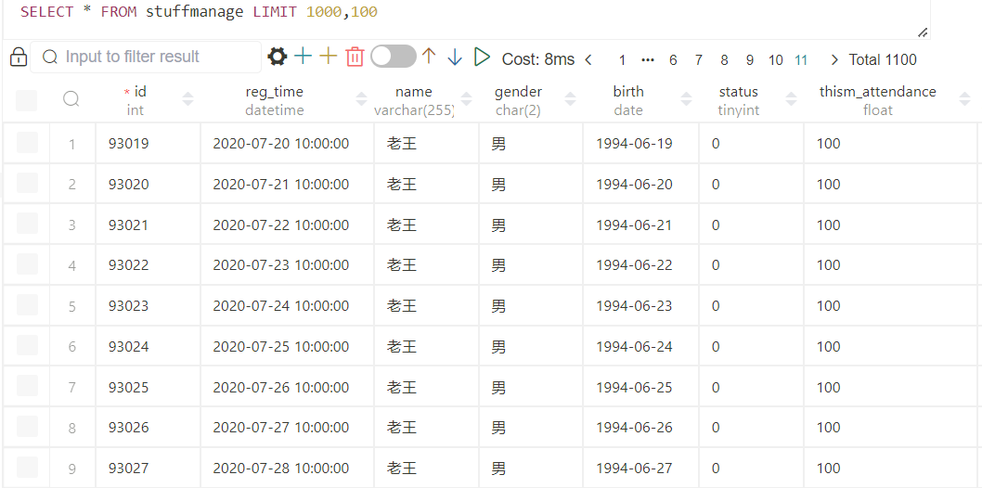

* + 1. 警告分析：猜测1个警告是因为csv保存时没有强制转换utf-8编码格式。
  1. mobilemanage
     1. 100条

本部分数据人名均为小魔仙



测试结果：导入成功。0警告

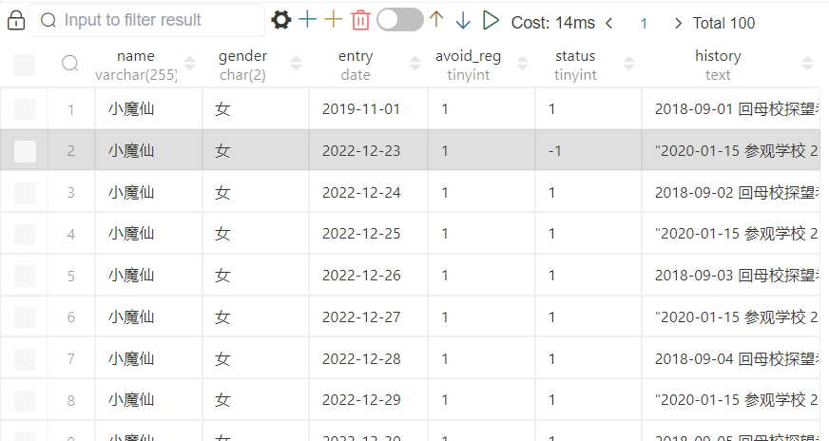

* + 1. 1000条

本部分数据人名均为玉皇大帝

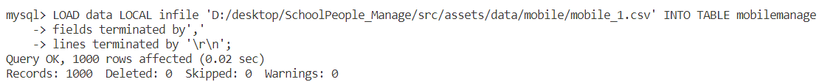

测试结果：导入成功。0警告

注意到excel在文本格式中自动生成的日期有误（下图history），但因为本项目只在测试环境运行，数据的小错误可忽略不计。

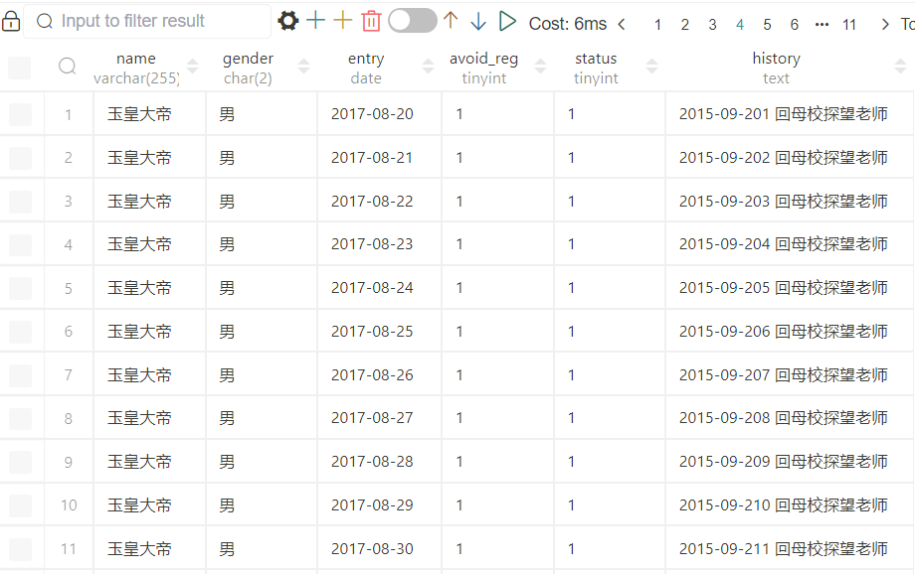

1. 总结：数据库建立得较完善，支持增删查改和批量导入。警告多由于数据格式而产生，而这些问题已和开发人员沟通交流。

## 3.4缺陷统计分析

|  |  |  |  |
| --- | --- | --- | --- |
| 序号 | 功能 | 缺陷 | 缺陷出现次数 |
| 1 | 人员信息管理 | 能够写入非法数据 | 8 |
| 2 | 消息通知 | 无法删除消息 | 1 |
| 3 | 发送通知 | 无 | 0 |
| 4 | 权限管理 | 越权管理 | 1 |
| 5 | 界面跳转 | 无 | 0 |

## 3.5覆盖率分析

|  |  |
| --- | --- |
| 被测功能模块代码 | 测试覆盖率 |
| mobile_worker.vue | 91.3% |
| student.vue | 90.1% |
| stuff.vue | 93.5% |
| teacher.vue | 92.2% |
| 403.vue | 96.2% |
| 404.vue | 96.5% |
| charts.vue | 94.5% |
| dashboard.vue | 96.6% |
| form.vue | 97.4% |
| home.vue | 98.2% |
| info.vue | 98.6% |
| login.vue | 93.8% |
| permission.vue | 91.6% |
| tabs.vue | 91.9% |
| user.vue | 95.3% |

## 3.6测试评估

|  |  |  |
| --- | --- | --- |
| 测试项目 | 评估 | 结果 |
| 功能测试 | 本次项目的功能基本达到预期的目标，最终出现的问题对性能影响不大 | 通过 |
| 安全测试 | 本次项目在不考虑安全性的情况下完成的，所以安全测试没有进行 | 未知 |
| 兼容性测试 | 本项目可在Google chrome和火狐上运行，最好别用ie浏览器 | 通过 |
| 可靠性测试 | 在使用有效数据时得到预期的结果，在使用无效数据时显示相应的错误消息或警告消息。 | 通过 |
| 易用性 | 各个界面都与基准版本保持一致，或符合可接受标准 | 通过 |

## 3.7风险分析

需求风险： 需求变更导致开发，测试部分工作失败，维护成本增加；

缺陷风险： 偶现重现，容易被遗漏；

代码质量风险： 系统框架设计不足，导致扩展性不足，兼容性差等问题

测试环境风险： 测试环境同线上环境配置区别较大、测试环境不稳定。

# 4.结论与建议

测试结果表明该软件已完成《功能简介和流程图》中指定的功能；人机界面与需求规格说明中的要求一致。

通过系统测试及内部评审，本系统在功能及性能上都已达到用户需求；软件界面美观，操作简单，用户易学。系统在建议的计算机配置上运行速度良好，使用时产生错误的比率低。

该项软件的开发已达到预定标准，能够交付用户使用。